**HTML - Table 2**

**1.1.2 Bài tập và thực hành**

**Bài tập 1. Viết lại các đoạn mã trong phần lý thuyết.**

**1.1.1 Thêm ngữ nghĩa cho bảng**

Thêm tiêu đề/mô tả cho bảng

Mặc định, tiêu đề/mô tả vắn tắt sẽ được đặt ở trên đầu bảng, tuy nhiên, có thể thay đổi vị trí hiển thị của nó ở cuối bảng bằng CSS.

Ví dụ,

[HTML]

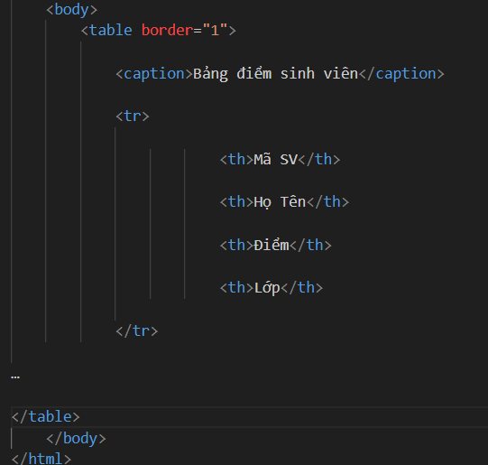

Kết quả:



**Thuộc tính scope**

Thuộc tính scope được sử dụng để chỉ định ô tiêu đề là của hàng, cột, nhóm hàng, hoặc nhóm cột dữ liệu nào. Các giá trị của scope gồm: col, row, colgroup, rowgroup. Các hệ xử lý tự động sẽ sử dụng tới thuộc tính này.

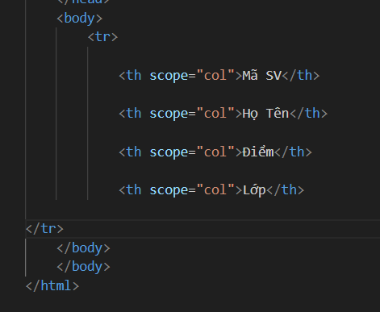

Kết quả:



**Tổ chức bảng theo cấu trúc header, body và footer**

HTML cho phép tạo ra cấu trúc bảng gồm ba phần, mà chúng có liên kết ngầm với nhau, đó là: phần đầu (header), phần thân (body) và phần chân (footer).

Với cấu trúc ba phần này, nếu bảng có nhiều hàng dữ liệu, trình duyệt sẽ tự động hiển thị thanh cuộn cho riêng phần thân bảng, hoặc khi in trên nhiều trang, phần đầu và phần chân sẽ được tự động chèn vào mỗi trang in.

– Phần đầu được tạo ra bằng phần tử thead, viết tắt của table header

– Phần thân được tạo ra bằng phần tử tbody, viết tắt của table body

– Phần chân được tạo ra bằng phần tử tfoot, viết tắt của table footer

Ví dụ một bảng có cấu trúc ba phần,

[HTML]

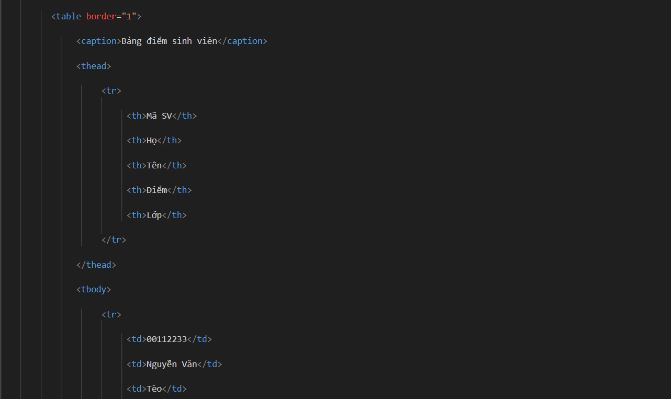  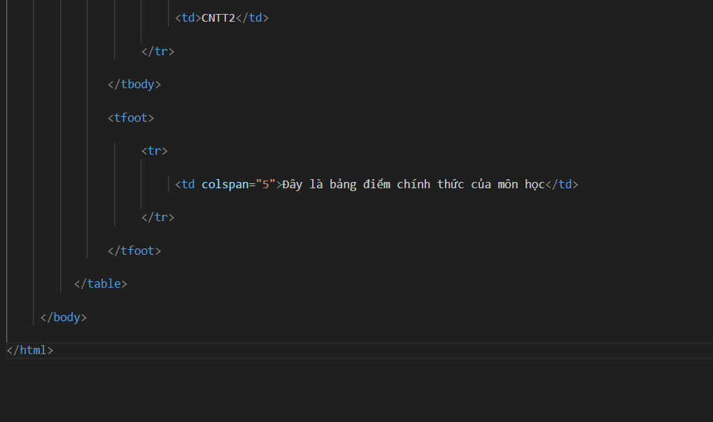

Kết quả:

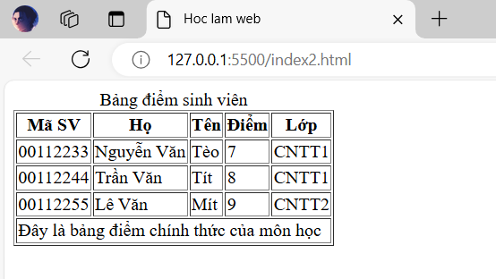

**Bảng lồng nhau**

Chúng ta có thể tạo ra một bảng nằm bên trong một ô bất kì của bảng khác, nghĩa là cho phép bảng lồng trong bảng.

Thực tế, có thể chèn hầu hết các loại phần tử vào trong một ô của bảng, nghĩa là chèn vào trong phần tử td, hoặc th.

Ví dụ, bảng lồng trong bảng,

[HTML]

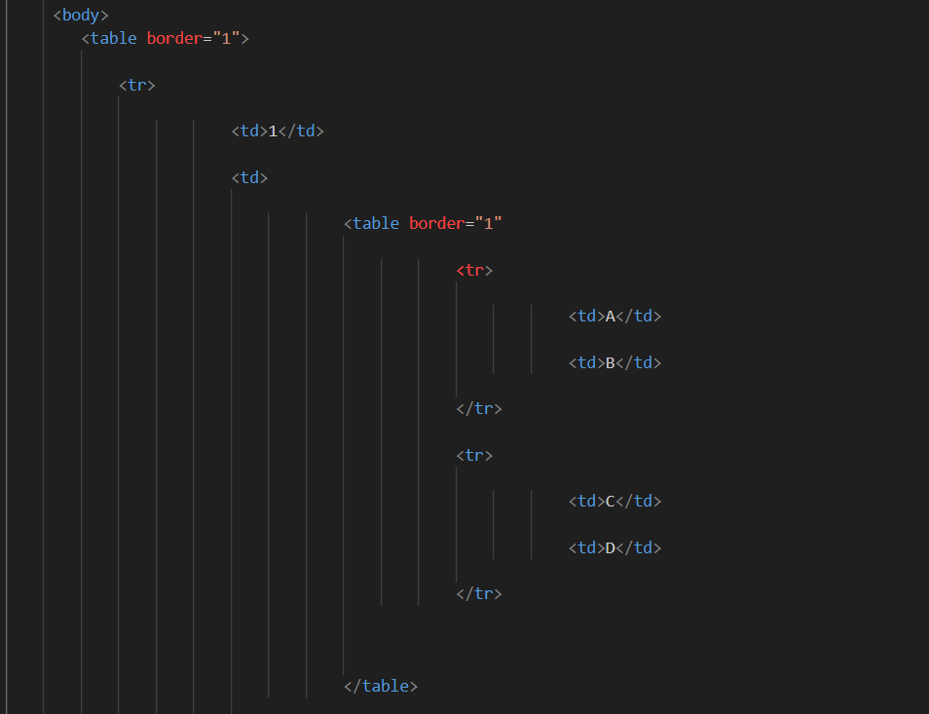 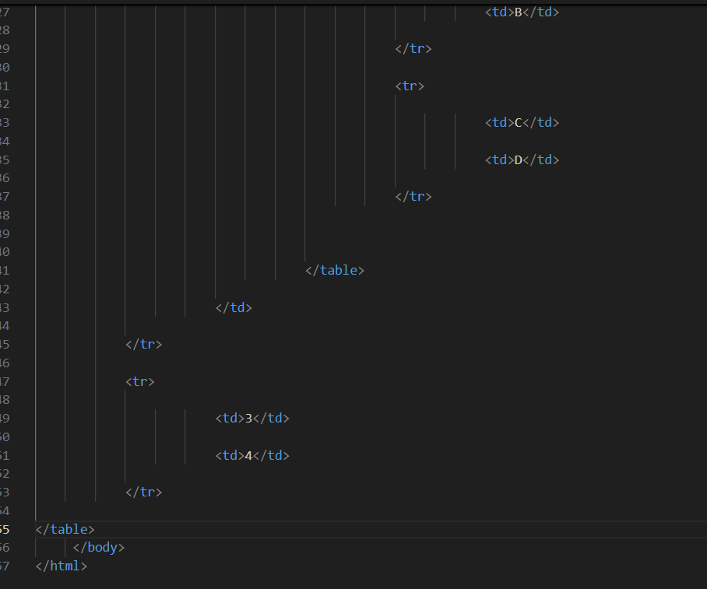

Kết quả:

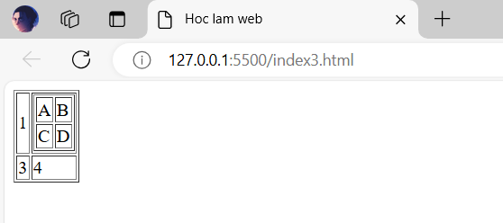

**Bài tập 2. Sử dụng HTML hiển thị một phần bảng giá chứng khoán sau. Chưa cần thể hiện màu sắc của chữ. Tiêu đề của bảng là “Bảng giá chứng khoán”.**

Bảng giá chứng khoán.

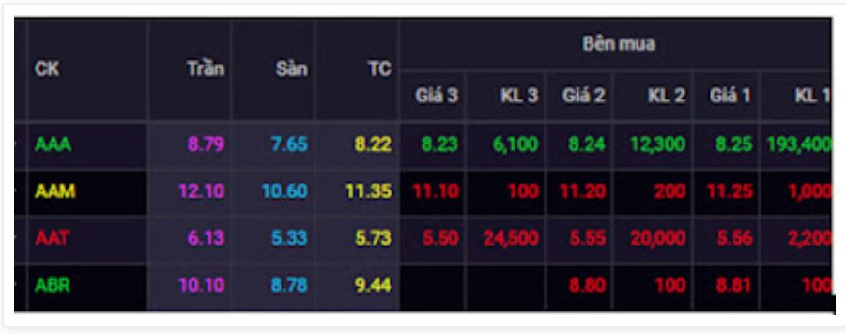 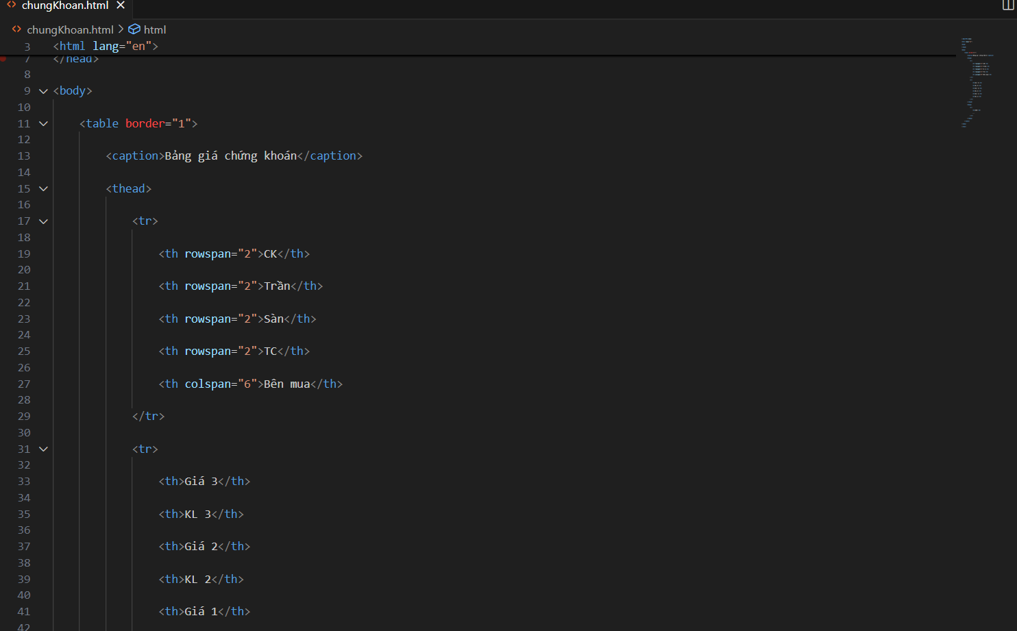

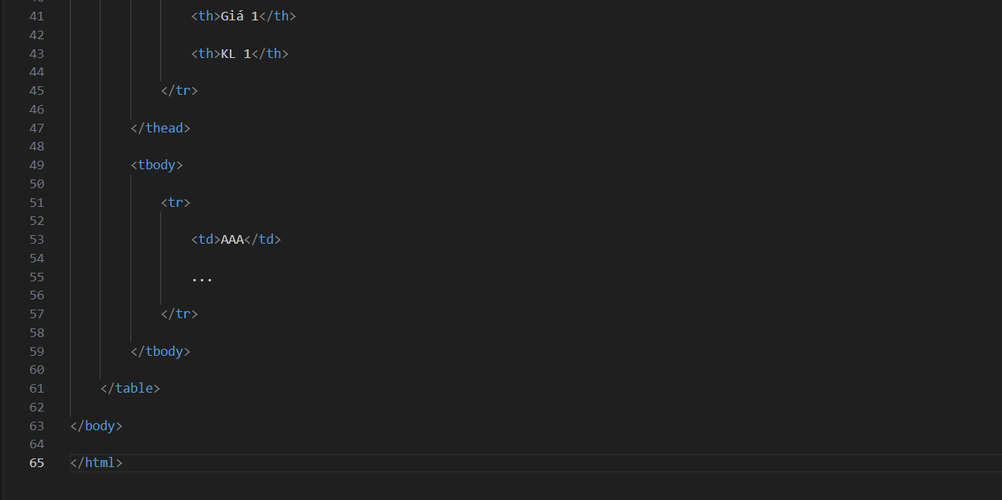Kết quả:

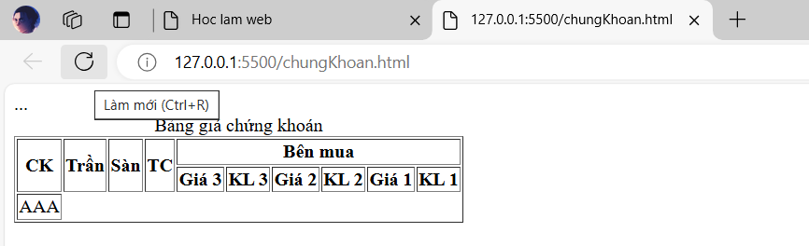

**1.1.4 Câu hỏi ôn tập**

**Câu 1. How do you create a header cell?**

A. Using <tr> tag

B. Using <thead> tag

**C. Using <th> tag**

D. Using <td> tag

**Câu 2. The _____ tag defines a standard data cell in an HTML table**

A. <tr>

B. <th>

C. <dc>

**D. <td>**

**Câu 3. The colspan _____ defines the number of columns a cell should span**

**A. attribute**

B. tag

C. element

D. document

**Câu 4. The ____ tag is used to group header content in an HTML table.**

A. <th>

B. <tr>

C. <td>

**D. <thead>**